Х городская научно-практическая конференция «Планета открытий»


Секция «История, человек, общество, культура»

ИЗОБРАЖЕНИЕ РОССИЯН
В ЗАПАДНОЙ И АЗИАТСКОЙ МУЛЬТИПЛИКАЦИИ
Исследовательская работа

Автор: ученик 9Б класса
МАОУ СОШ № 1 –
«Школа Сколково - Тамбов»
Елизавета Ф.

Руководитель: Ерохин Н.А.,
учитель истории и обществознания
(Муниципальное автономное общеобразовательное учреждение Средняя общеобразовательная школа №1 – «Школа Сколково - Тамбов»).

Тамбов, 2023 г.

Оглавление

ВВЕДЕНИЕ 3
ГЛАВА 1. МЕДИАКУЛЬТУРА В СОВРЕМЕННОМ МИРЕ 5
1.1 Понятие медиакультуры 5
1.2 Роль медиакультуры в современном обществе: 6
1.3 Понятие мультипликации: 8
1.4 Роль мультипликации в современной культуре: 8
1.5 Особенности мультипликации в Европе: 9
1.6 Особенности мультипликации в Азии: 10
ГЛАВА 2. ИССЛЕДОВАТЕЛЬСКАЯ ЧАСТЬ: ПРЕДСТАВЛЕНИЕ РУССКИХ В ЗАРУБЕЖНОЙ МУЛЬТИПЛИКАЦИИ 12
2.1 Европейская мультипликация 12
2.2 Азиатская мультипликация 21
ЗАКЛЮЧЕНИЕ 29
СПИСОК ИСПОЛЬЗОВАННЫХ ИСТОЧНИКОВ: 30

ВВЕДЕНИЕ
Мультфильмы являются неотъемлемой частью жизни каждого. Я уверена, никто из нас не сможет представить свою жизнь без воспоминаний о просмотренных в компании друзей или семьи мультфильмах. Они могут представлять собой незамысловатый видеоряд или же быть самым настоящим произведением искусства. Несмотря на возможные стереотипы и предвзятое отношение к данному жанру, каждый найдёт в нём что-то, что оставит в голове положительные эмоции во время просмотра и приятные воспоминания - после.
Мультфильмы славятся своим изобилием образов и вселенных, ведь мультипликация является интерпретацией взгляда людей на мир. Каждый смотрит на эту жизнь по-разному и так же по-разному визуализирует собственные взгляды. Мнения людей нередко расходятся, и именно поэтому в свет выходят самые разные творения. Не обязательно быть фанатом или любителем, чтобы замечать отличия в мультипликации студий разных стран и наций. И это неудивительно, ведь разные народы имеют соответственно разные традиции, культуру, взгляды на жизнь. И именно культура страны, закладывающая мировоззрение любого человека, лежит в основе любого мультфильма, созданного на её территории. В такие моменты порой бывает сложно не удивиться: в каком многогранном, полном различий и сходств мире мы живём.
И именно в своём проекте я хочу исследовать и выявить представленные в виде мультфильмов различия мировоззрений представителей азиатской и западной культуры. Так как данные культуры являются в какой-то мере противоположностью друг друга, выбрать предмет сравнения было нелегко, но я решила остановиться на одной из самых неочевидных для "иностранцев", но от этого не менее интересных тем, а именно - наши с вами соотечественники и земляки - русские.

Как же представляют и видят русских наши соседи по планете? Всегда ли это краснощёкие "богатыри" с балалайками и матрёшками за пазухой? На эти вопросы даст ответ моя исследовательская работа.

Цель: Выявить особенности представления и сравнить образы россиян в азиатских и европейских мультфильмах.
Задачи:
- Сравнение медиакультур Азии и Европы;
- Анализ мультипликационных особенностей в данных частях света;
- Анализ отдельных русских персонажей с формированием их общих признаков в мультфильмах;
- Сравнение образов персонажей-россиян.
Объект исследования – Азиатская и Европейская медиакультура.
Предмет исследования – Персонажи Азиатских и Западно-европейских мультипликационных фильмов.
Гипотеза исследования: Образы россиян в Западно-европейской и Азиатской медиакультурах не имеют ничего общего и далеки от реальности.

ГЛАВА 1. МЕДИАКУЛЬТУРА В СОВРЕМЕННОМ МИРЕ

Понятие медиакультуры

У каждой эпохи свои основания для расширения пространства культуры. На изменения как в социальных отношениях, образе и стиле жизни, так и в культуре в целом, которые произойдут в связи с научно-техническими открытиями и связанными с ними технологическими изменениями, а именно с расширением телекоммуникаций и повсеместным внедрением компьютерной техники, Д. Белл указывал еще в начале XX в. Но о становлении нового типа культуры, о его специфике заговорили сравнительно недавно, в последней трети XX в.
В связи со стремительным формированием нового информационного мышления предметом научных дискуссий и исследований культурологов, философов и социологов стала информационная культура, или медиакультура, как все чаще ее называют. Медиакультура, которая может выступать системой уровней развития личности человека, «способного воспринимать, анализировать, оценивать медиатекст, заниматься медиатворчеством, усваивать новые знания в области медиа, является активной участницей этого процесса и включает в себя культуру передачи информации и культуру ее восприятия».
Медиа (от лат. «media», «medium» — средство, посредник) — термин, первоначально введенный для обозначения феномена «массовой культуры» («mass culture», «mass media»). Это тип культуры информационного общества, который входит в понятие общей культуры и представлен печатными изданиями такими как: книги, газеты, журналы, кино, радиои телевидение, Интернет-ресурсами, — всем тем, что связывает человека с окружающим миром, информирует, развлекает, пропагандирует, оказывает воздействие на оценки, мнения и поведение людей. Близкие этому термину понятия: «информационная культура», (information culture), «видеокультура» (video culture), «аудиовизуальная культура» (audiovisual culture), «медиум».
Термин «медиакультура» практически впервые в отечественной научной практике прозвучал на международном семинаре, посвященном средствам коммуникации и проблемам развития личности ребенка, состоявшемся в 1993 г. в г. Звенигороде. Сегодня нельзя утверждать, что содержание рассматриваемых терминов обрело тематическую завершенность и общепринятую смысловую определенность. Можно обозначить два основных подхода к объяснению термина «медиакультура»: через её коммуникативную роль и через наделение ее значительной ролью в формировании общественного мнения. Медиакультура предстает проявлением собственно культуры и трактуется как всеобщая доступность культуры для человека посредством продукции средств массовой информации.

1.2 Роль медиакультуры в современном обществе:

Присутствие медиакультуры обнаруживается практически во всех аспектах современной жизни человека. Она изменяет мир человеческих отношений, привносит специфические черты в его сознание. Это достаточно сложное явление, входящее в ряд системы самопознания и самореализации личности, и оно связано с такими категориями, как природа, деятельность, нравственность, культура. В современное информационное время внедрение техники в социокультурные процессы, естественно, изменяют характер поля культуры. И, соответственно, произведения, создаваемые на основе и с помощью техники, приобретают статус произведений медиакультуры.
На сегодняшний день выявлен объективный характер воздействия медиакультуры на социальную жизнь личности и общества в целом. Медиакультура, прежде всего, средствами массовой информации приобщает человека к участию в общественной жизни, способствует его самоутверждению, освоению различных социальных ролей и т. д. Также установлена и система ценностей и определяющих ее критериев. Она регулирует человеческие стремления и поступки, предлагает возможности для оценивания действий других, общественной жизни как таковой, социальной пригодности человека или групп.
Системность и целостность рассматриваются как базовые свойства медиакультуры, она сохраняет целостный характер в условиях единого медиапространства для всех членов общества. Тем не менее существуют определенные факторы, нарушающие ее целостность: неравные возможности в доступе к медиасфере, в распространении сообщений в информационной среде, а, следовательно, ограниченное участие личности в духовной жизни общества через медиакультурный процесс. При утрате массовых медиакультурных отношений (общенациональных, межрегиональных, внутрирегиональных и пр.) компоненты медиакультуры не обеспечивают консолидации общества на решении ключевых задач социального развития. В то же время целостность медиакультуры, обусловленная информационным взаимодействием всех участников социальной деятельности, становится одним из приоритетных условий личностного и общественного развития, создает информационное взаимодействие внутри каждого вида общественной деятельности.
Значение медиакультуры как в постижении действительности, так и в познании самого человека определяется ее свойством вбирать в себя все многообразие реальности, что обеспечивается функционированием в системе медиакультуры таких подсистем, как социальные институты, обеспечивающие развитие и распространение медиакультуры. Все структурные компоненты медиакультуры взаимосвязаны: технический уровень медиакультуры обеспечивает материализацию и распространение медиаконтента во времени и пространстве; коммуникативный — ориентацию медиакультуры на массовую аудиторию. Ее медиавоздействие практически не имеет территориальных или временных границ. В русле поисков и экспериментов создателей медиакультуры в области технологий сложились принципы и черты, характерные для медийной среды: интерактивность мультимедиа произведений, художественных виртуальных реальностей, сетевые художественные и культурные проекты и прочее.

Понятие мультипликации:

Еще древние философы твердили: Движение есть сама жизнь! Динамичное и всестороннее развитие человеческой цивилизации показало, что движение еще и искусство, в которое его воплощает мультипликация. Наделяя неживые объекты признаками живого, приводя их в движение, человек смог расширить возможности применения анимации, в результате чего она стала интерпретироваться как:
- способ создания серии снимков, рисунков, образов, силуэтов, в отдельных фазах движения, с помощью которого во время показа их на экране возникает впечатление движения существа или предмета;
- процесс придания способности двигаться или видимости жизни объектам и неодушевленным телам в художественных произведениях и играх;
- показ графических материалов, а также компьютерная имитация движения с помощью изменения формы объектов или показа последовательных изображений с фазами движения, что применимо для сферы образования и компьютерных технологий.

1.4 Роль мультипликации в современной культуре:

Оживлять картинки, безусловно, очень интересно. Но какую роль, какую пользу этот навык может принести в наш без остановки прогрессирующий мир? Будучи некой завуалированной проекцией нашего с вами реального мира, мультфильмы через линию сюжетного повествования, через персонажей и вымышленные вселенные способны донести до зрителей ту или иную мораль, заставить задуматься над чем-то, натолкнуть на определенные выводы, непосильные нам без влияния из вне. Сами того не осознавая, мы не абстрагируемся от реального мира, а переосознаём его уже в косвенных реалиях, будь то экранизация детской сказки или же сюрреалистического характера видеоряд, таящий в себе далеко не каждому доступный смысл.

1.5 Особенности мультипликации в Европе:

Первая ассоциация, возникающая при упоминании иностранных мультипликационных фильмов – студия Уолта Диснея, знаменитого на весь мир благодаря своим узнаваемым персонажам. На протяжении нескольких десятилетий Дисней будет некоронованным королем анимации. Его студия сыграла ключевую роль в решении многих проблем: в разработке характера героя анимационного фильма, в организации производства, технических нововведений - прежде всего в области цвета и звука - и, наконец, в дистрибуции анимационных фильмов, их рекламы и рыночного использования популярности фильмов посредством торговли разными мелочами, журналами, книжками и музыкальными записями, имевшими прямое отношение к фильмам. И именно на примере этого деятеля искусства можно рассмотреть собирательный образ европейской мультипликации.
Самое яркое и заметное отличие таких мультфильмов от отечественных – гиперболизированная яркость, красочность образов, зачастую сопровождаемая песнями и сценами танцев вне зависимости от жанра произведения. Доминирующей является простота графики, всегда присутствует ощущение карикатуры, что позволяет производить многообразные "каламбуры изображений". Линии чудесно трансформируются, заставляя появляться на экране самые различные вещи, которые только может визуализировать фантазия мультипликатора.
Карикатурным можно назвать не только способ визуализации, но и дизайн самих европейских персонажей. В мультипликации данной части света преобладает соблюдение внешних канонов, которое подчеркивает те или иные черты характера персонажа или же его сторону в сюжете. Таким образом отсутствие угловатых, ломанных линий и доминирование гладких форм намекает нам на протагонизм персонажа. И обратно пропорционально: острые углы, точенные формы и резкие линии выдают в персонаже антагониста.

1.6 Особенности мультипликации в Азии:

Первые японские анимационные фильмы появились в 1917 году. Это были маленькие фильмы длиной от одной до пяти минут, и делались они художниками-одиночками, пытавшимися воспроизводить ранние опыты американских и европейских мультипликаторов.
Страны восходящего солнца славятся своей безграничной фантазией, именно поэтому сейчас эти мультфильмы, рисованные на азиатских студиях, изобилуют разнообразием жанров, стилей, историй, персонажей.
Самой ярко выраженной чертой является повышенная эмоциональность персонажей. В европейских мультфильмах персонажи должны эмоционально немного переигрывать по сравнению с героями фильмов. В азиатском кинематографе актёры ещё более эмоциональны. А теперь достройте эту логическую цепочку, добавив в неё аниме.
Про наличие или отсутствие канонов рисовки в азиатских мультипликационных студиях судить затруднительно. Средства визуальной выразительности в разных произведениях выглядят совершенно по-разному, но тем не менее само ощущение неких канонических рамок остаётся. Дизайн персонажей аниме разнообразен: художники не боятся использовать неестественные цвета во внешности героев, так, например, в разных аниме-сериалах персонажи с розовым или белым цветом волос воспринимаются положительно. Кроме того, цвета, которые встречаются в дизайне героев, нередко имеют свою символику, например, желтый цвет говорит об энергичности и жизнерадостности персонажа.
Еще одна бросающаяся особенность во внешности персонажей – большие глаза. Такой стиль рисования берет свое начало еще с работ Осаму Тэдзуки, который был вдохновлен работами Диснея. Изображению глаз уделяется большое количество внимания и ресурсов, так как они – главный элемент, повествующий о жизни, характере, чувствах и эмоциях персонажа. Немаловажно отметить, что именно глаза становятся отображением уникальных способностей героев.
Сюжет аниме может быть разнообразным и затрагивать разные темы, так, история может повествовать как о веселых буднях старшеклассников, так и о жизни людей, ставших жертвами катастроф. В связи с этим становится ясно, что японская анимация рассчитана на разную целевую аудиторию. Не зря каждый тайтл сопровождается определенными гендерно-возрастными жанрами.

ГЛАВА 2. ИССЛЕДОВАТЕЛЬСКАЯ ЧАСТЬ: ПРЕДСТАВЛЕНИЕ РУССКИХ В ЗАРУБЕЖНОЙ МУЛЬТИПЛИКАЦИИ

Завершив работу с теорией мы можем приступить непосредственно к практике, то есть к разбору интересующих нас персонажей.
Для удобства я разбила сравнительный анализ на определенные пункты. Таким образом разбор будет проходить по следующему плану:
- Внешность;
- Характер;
- Поступки.
Из этих пунктов будут составлены собирательные образы, которые впоследствии я сравню между собой и с реальностью.

2.1 Европейская мультипликация

Северянин – «Хранители снов» (2012 год)

Является одним из центральных персонажей мультфильма – лидером пятёрки хранителей снов. Представляет собой Санта-Клауса или же аллегорирует его образу (точной информации на этот счёт нет).
- Северянин представляет собой высокого, грузного мужчину, с голубыми глазами, густыми черными бровями, длинной белой бородой и усами. На каждом предплечье у него татуировки — «Непослушный» справа и «Хороший» - слева, что отсылает нас к подобному способу оценки поведения ребёнка в уходящем году. В оригинальной озвучке у Северянина сильный русский акцент, к тому же ряд особенностей как-бы указывают на русскую принадлежность героя, например, вместо классического костюма Санты — чёрная папаха с русской шубой;
- В мультфильме Северянин показан как мужественный, бесстрашный, сильный лидер команды, что не может не быть достаточно правдоподобной и близкой к реальности аллегорией на россиян. Его образ также дополняет необычная привычка во время волнения выкрикивать имена русских композиторов. Также он коллекционирует матрёшек и владеет саблями.
- Многие годы Санта отлично выполнял свою работу, пока не появился Кромешник (Бугимен, Пич), который хотел заменить детские сны, своими кошмарами. Тогда Луноликий и выбрал нового Хранителя, которым оказался Ледяной Джек. Санта устроил, как всегда, отличный прем, но проказник Джек отказался быть Хранителем. Однако, происшествие во дворце Зубной Феи заставило его изменить свое мнение. В борьбе против Кромешника, Санта Клаус сохранял стойкость и лидерство. Он с командой пытался сохранить веру детей в Зубную Фею, Пасху и Рождество. И даже когда дети почти перестали верить в эти праздники, усиливая веру в Бугимена, Северянин потерял все свое волшебство, а Бугимен занял Замок Льда, распустив эльфов и йети, он не сдался.
Вместе с командой и оставшимися верившими в него детьми, призвав йети, вступил в решающую схватку с Кромешником, победив его кошмары и поставив все на свои места.
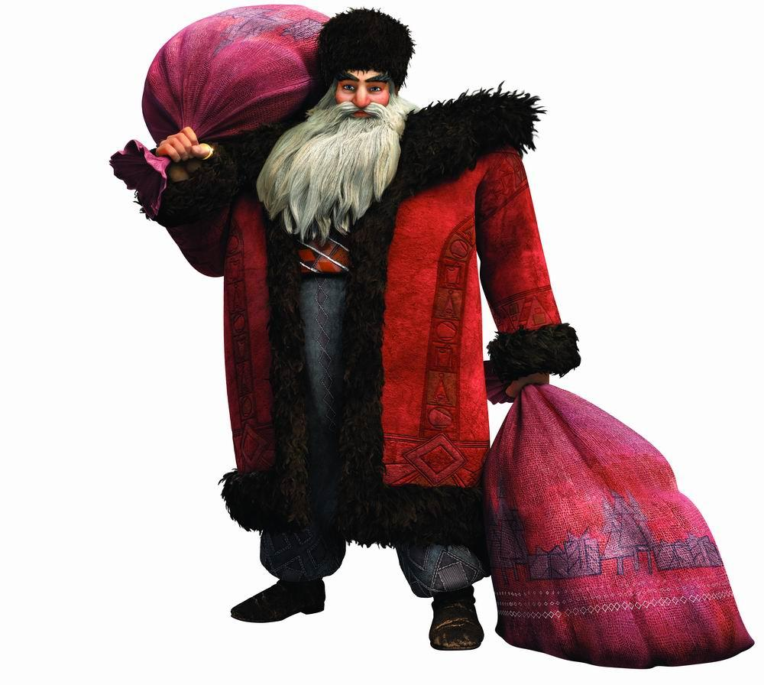

Тигр Виталий – «Мадагаскар 3» (2012 год)

Персонаж одного из фильмов серии «Мадагаскар» - русский тигр, циркач.
- Внешне представляет собой антропоморфного тигра с, как бы то ни было, «атлетическим телосложением», что свидетельствует о его физической подготовке. Возвращаясь к теории о геометрической форме персонажей мультфильмов, можно также отметить, что несмотря на преобладание «точенных» форм, силуэт Виталия выглядит достаточно сглаженным и мягким, что как бы указывает на его протагонизм.
- Имел грозный и недоверчивый характер во многом благодаря своей по-русски тяжёлой судьбе. Жизнь его как следует потрепала и сделала недоверчивым и далёким от позитива персонажем.
- Ранее являлся звездой цирка «Сарагоса», пока не опалил шерсть во время неудавшегося номера. Он был женат на тигрице, однако она сбежала от него вместе с музыкантом после неудачи. Виталий выступал в роли хранителя старых традиций цирка, однако, оставшись в одиночестве в критический момент чуть не ушёл из цирка. Благодаря Алексу, Виталий переоценил себя и решил снова попытаться выполнить свой роковой номер. Достигнув былого успеха стал намного добрее и дружелюбнее, в том числе и по отношению к своему новому другу — Алексу.

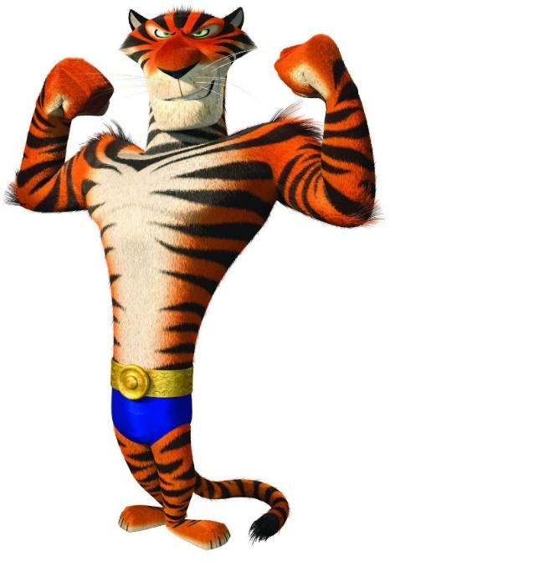
Трофим Петрович Гризликов – «Черный плащ» (1991 год)
Один из второстепенных персонажей культового мультсериала «Черный плащ».
- Антропоморфный медведь высокого роста, судя по всему, обладающий недюжинной силой. Одет строго: серый костюм, галстук, как и полагается работникам офиса.
- Что является главным его ориентиром по жизни — так это устав, и еще раз устав, который ничем невозможно вытравить из его головы. Живёт по уставу, думает по уставу... Прирождённый бюрократ, очень любит всяческие инструкции, "формы", документы и письменные отчёты, никогда не устанет добросовестно их заполнять и изучать. Агенты, находящиеся у него в подчинении — точная копия его самого. Иногда в его речи проскальзывают странные пролетарские акценты: видимо, "человек из народа".
- Агент Гризликов – заместитель директора ШУШУ Клювера, настаивающий на безукоризненном соблюдении правил и инструкций. На этой почве у него обычно возникают споры с Чёрным Плащом, который полагается в основном на инстинкты и часто импровизирует.
Гризликов – главный герой эпизода «Чёрный отряд». В нём он впал в депрессию, когда Чёрный Плащ занялся переподготовкой четырёх лучших агентов ШУШУ. Этим решил воспользоваться Стальной Клюв, предложивший ему стать агентом ВООН и уничтожить Чёрного Плаща. Выяснилось, что он не только силён, но и хитёр: он притворился, что согласен работать на ВООН, но в последний момент предал Стального Клюва и освободил взятый в заложники отряд Чёрного Плаща, который оказался неэффективен. Четверо агентов вернулись к старым методам, а Клювер пришёл к выводу, что переподготовка была ошибкой: не стоило рассчитывать, что кто-то сможет эффективно скопировать Чёрного Плаща. С тех пор Чёрный Плащ и Гризликов стали уважать друг друга.

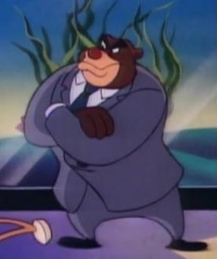

Семён Остапович Бобинский – «Коралина в стране кошмаров» (2009 год)
Фоновый второстепенный герой знаменитого ужастика. Судя по всему, он русский эмигрант, так как над дверью его дома весит Герб России (в мультфильме это можно легко заметить) и судя по внешнему виду он там довольно давно.
- Всем известна польза обычной свеклы, а также различных других продуктов, которыми русский народ часто лечится. Хотя, как мне кажется, это немного стереотипное мнение. Так как Бобинский является участником ликвидации аварии на ЧАЭС, то его здоровье несомненно пострадало от облучения (о чём свидетельствует цвет его кожи, а если взглянуть на его шею, то там явные проблемы со щитовидкой), поэтому он часто ест свёклу. Есть мнение, что свекла помогает при лучевой болезни.
Однако в сети было предположение и о том, что особый цвет мистера Бобо был из-за того, что он обожает свёклу и в молодости соблюдал свекольную диету. Ещё бытует мнение, что его кожа получила такой цвет из-за того, что он часто находился в холоде и сырости, или из-за всем известной вредной привычки.
Также имеет неряшливый вид. Здесь, как по мне, свою роль сыграло немного стереотипное мнение о русскоязычном населении, в особенности о мужчинах. Грязная и в пятнах майка, редкие и большие усы, отсутствие должного ухода за собой, немного чудаковатый вид. Это относится и к комнате мистера Бобо, которую нам в мультфильме показали лишь немного. Запущенная, темная и неуютная.
- Несмотря на то, что Коралина часто встречала мистера Бобо, она никогда не называла его по имени, так как не знала его, называя про себя его сумасшедшим стариком. Коралину раздражало то, что её сосед часто неправильно выговаривал её имя, называя девочку "Каролиной". Он убеждал Коралину в том, что в его квартире есть мышиный цирк, хотя девочка в это не верила. Это было взято за основу для Другого мистера Бобо, который вместо мышей имел крыс.
Несмотря на свою эксцентричность представлял собой вполне дружелюбного и задорного человека.
- О прошлом мистера Бобинского почти ничего неизвестно, кроме того, что он русский, о чём свидетельствуют его имя, фамилия и отчество. Также над входной дверью в его квартиру можно заметить флаг с изображением двуглавого орла. В оригинальной версии мультфильма мистер Бобинский иногда говорит по-русски.
В его доме находится настоящий цирк, в котором принимают участие мышки. На груди носит медаль "Участнику ликвидации аварии на ЧАЭС". Его первая встреча с Коралиной была связана именно с ней. Когда по ошибке, девочке доставили неизвестную посылку, она решила отдать ее настоящему получателю. Этим получателем и оказался Семён Остапович Бобинский.
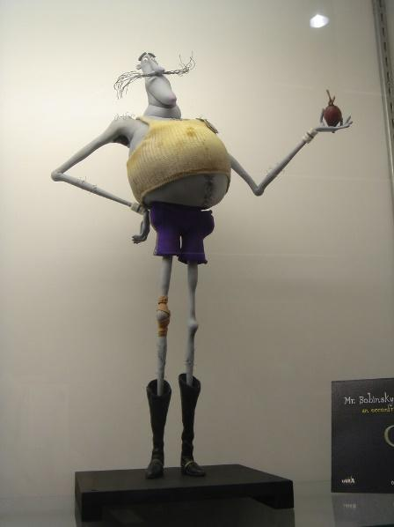
Анастасия Романова – «Анастасия» (1997 год)
Анастасия Николаевна Романова – великая княжна, главная героиня мультфильма 20th Century Fox «Анастасия», сюжет которого основан на легенде о спасённой от расстрела дочери русского императора Николая II.
- Портрет Анастасии в мультфильме отличается от её исторического прототипа – у неё светлая кожа, рыжевато-каштановые волосы, густые брови, голубые глаза и острый нос.
- Анастасия, подобно реальной царевне, в детстве была весёлой и беззаботной девочкой. Она горячо любила свою бабушку, Марию Фёдоровну, и предстоящую разлуку с ней она воспринимала с грустью.
В последующие годы она развивала свой характер. Аня бывает упрямой и резкой, если кто-то требует от неё быть безупречной. Особую жестокость царевна проявляет к давнему врагу её семьи, Григорию Распутину.
Со временем она влюбляется в Дмитрия, с которым в первые дни не ладила. Обретая понимание, кто она такая, Анастасия отправляется навстречу приключениям вместе с любимым человеком.
- Вокруг главной героини в лице Анастасии (прототипом которой являлась реальная историческая персона) завязывается около исторический сюжет, не без правок и неточностей описывающий определённый отрывок истории нашей родине, как бы превратив её в «сказку». История о потерянной русской принцессе Анастасии и ее поисках своего истинного происхождения. Когда тень революции накрыла Россию, младшей царской дочери чудом удалось уцелеть. Спустя годы она встречает Дмитрия, и они вместе отправляются в Париж, чтобы утвердить права на наследство.

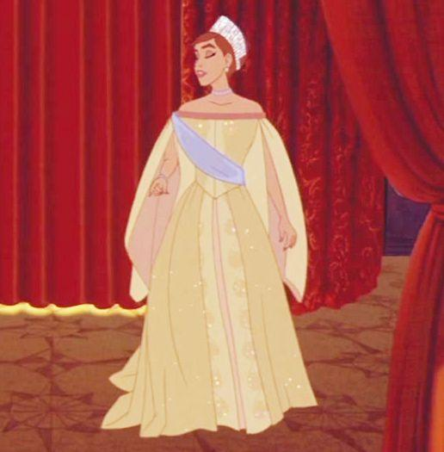

Резюме:
Разобрав образы интересующих нас персонажей европейского кинематографа мы можем сделать следующий вывод: европейские мультипликаторы изображают россиян в большинстве своём как сильных духом эмоциональных и дружелюбных личностей, так же их как правило наделяют по-русски тяжёлым прошлым, которое нередко отсылает к реально происходившим событиям.

2.2 Азиатская мультипликация

Виктор Никифоров и Юрий Плисецкий – «Юри на льду» (2016 год)

Одни из главных героев аниме «Юри на льду». Профессиональные фигуристы, пятикратный и трёхкратный чемпионы мира.
- У Виктора короткие светлые волосы, челка ниспадает на левую сторону. Его глаза голубого цвета. У него стройное спортивное телосложение, он довольно высокого роста. В детстве у Виктора были длинные волосы, когда он выступал на юниорских турнирах.
У Юрия светлые волосы длиной до подбородка, закрывающие правую сторону лица, и глаза лазурного цвета. Он невысокого роста с тощим телосложением; из-за его внешности его прозвали Русской феей.
- Виктор - очень харизматичный молодой человек, который привык часто проявлять свою привлекательность на людях, очаровывая своей внешностью. Определенно гордится тем, что способен удивлять публику. По натуре довольно необычный и странный парень, который привык поступать, как ему вздумается. В его характере вести себя немного легкомысленно и беззаботно.
Юрий — амбициозный, полный решимости юноша, который стремится стать лучшим в фигурном катании. Очень ответственно относится к тренировкам и не позволяет никому встать на пути к его мечте. В отличие от своей привлекательной внешности и изящества движений на льду, в повседневной жизни часто выбирает агрессивный стиль поведения. По натуре довольно вспыльчивый. Несмотря вспыльчивость Юрий остается типичным подростком, который резко реагирует на критику, наставления своего
- Виктор - живая легенда спорта, очень популярен среди поклонников. Будучи гением на льду, одерживал победу в многочисленных соревнованиях с ранних лет. Пять раз подряд становился победителем Чемпионатов Мира, а также победителем Финала Гран-При. В копилке его наград многочисленные чемпионаты Европы. Виктор всегда стремился "удивлять зрителей" своими программами. Однако, кажется, недавно он потерял свое вдохновение, а публика привыкла к его рекордам и таланту.
Юрий — из молодого поколения фигуристов России, который победоносно и уверенно выступал на юниорском чемпионате мира в течение трёх лет подряд. Получил золотую медаль на детском финале Гран-при. Юрий зарабатывает деньги и содержит своих родных с самых ранних лет его карьеры фигуриста. Вполне возможно, что это является дополнительным стимулом для его решимости добиться успеха. Он выиграл серебро на взрослом Гран-При Канады.

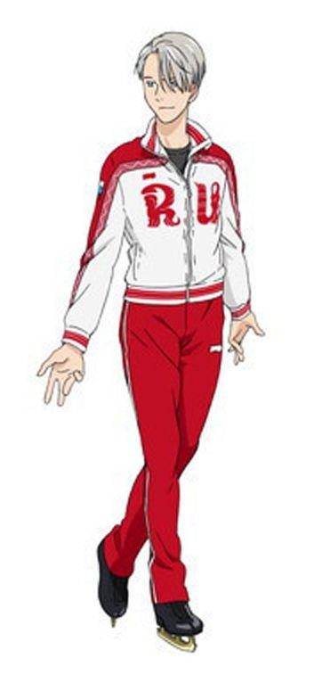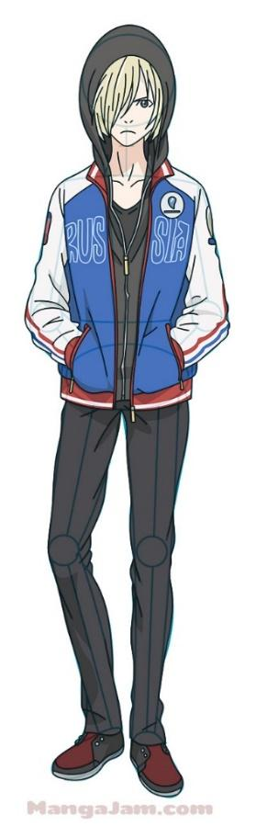

Катюша – «Девушки и танки» (2012 год)
Катюша, также известная как «Дрейфующий снег» Катюша, является одним из второстепенных персонажей «Девушки и танки», ученица средней школы для девочек «Правда» и главный командир школьной команды Сенша-До. Она управляет советским танком Т-34/85.
- Катюша - девушка с короткими светлыми волосами и светло-голубыми глазами. Она носит зелено-коричневую форменную тунику с российским красным крестом и юбку того же зелено-коричневого цвета или комбинезон, созданный по образцу тех, которые носили российские танкисты Второй мировой войны. У нее очень миниатюрный рост, из-за чего ее возраст трудно определить; однако канон утверждает, что ей 17 лет.
- Катюша хорошо известна своим высокомерным и детским характером; скорее всего, из-за своего маленького роста она чувствует, что должна "стоять выше" всех остальных, как друзей, так и врагов. Хотя ее высокомерие подкрепляется ее тактическим мастерством, оно иногда берет верх над ней. Она также плохо скрывает свои эмоции, открыто выплескивая свой гнев, когда что-то идет не так, как ей хочется. Несмотря на ее детский характер, она довольно умна и умеет манипулировать. Она также удивительно сильна и агрессивна в физическом бою, будучи способной избить трех девушек, все из которых крупнее ее, хотя и не без того, чтобы ее сильно избили в ответ.
- Катюша возглавляла команду «Правда». Она от рождения была гением, который поступил в академию раньше срока, да ещё и сразу на должность командира первогодок. В итоге, благодаря своим навыкам, уму, харизме, уловкам и, порой, "чисткам". Катюша крайне быстро стала главой школы. Это даёт её ряд привилегий, а также беспрекословное подчинение учеников школы.



Балалайка – «Пираты Чёрной Лагуны» (2006-2013 года)

Балалайка (настоящее имя - Софья Павловна Ириновская) - персонаж аниме и манги «Пираты Черной Лагуны». Является лидером мощной русской преступной организации «Отель Москва». Взяла себе псевдоним Владилена (сокращение от Владимир Ильич Ленин).
- Балалайка - высокая, светловолосая, голубоглазая женщина со шрамами на правой стороне лица, шее, правой груди и правой ноге. Ее волосы очень длинные, спускаются до основания позвоночника и собраны в огромный хвост. Во время путешествий она носит российскую военную куртку, накинутую на плечи, со знаками различия капитана советской / российской армии.
- Благодаря лидерству Балалайки во время адских боев в Афганистане, ее люди смотрят на нее как на своего начальника и будут делать практически все по ее приказу. Как боевой офицер, она опытный стратег и всесторонне развитый боец, способный позаботиться о себе. Балалайка считает себя и своих людей солдатами, которые упустили свой шанс умереть в Афганистане. Хотя некоторые из ее действий могут быть истолкованы как попытки добиться почетной смерти в бою для своих людей, статус Балалайки как военного деятеля смягчается ее ролью в преступном подполье.
- Опытный боец и командир, отличный стратег и тактик, превосходные навыки рукопашного боя, владения пистолетом и снайперской винтовкой, невероятный уровень военной подготовки.



Лев Хайба – «Haikyuu! / Волейбол» (2012-2020 года)
Лев Хайба — второстепенный герой аниме «Волейбол», первокурсник Старшей школы Некома, играющий на позиции центрального блокирующего, а также самопровозглашённый ас команды.
- У Льва светло-серые, зачёсанные назад волосы и зелёные глаза, напоминающие своей формой кошачьи, а также тонкие брови. Его русские корни дают ему высокий рост, исключительно длинные конечности и превосходные физические данные.
- Он жизнерадостный, но часто ведёт себя, как ребёнок. Внешний вид Льва, а также его пронзительный взгляд заставляют людей думать, что он гораздо более пугающий и серьёзный, чем есть на самом деле. Хотя он и бывает грубоватым и часто обижает других, сам того не понимая, он никогда не имеет в виду ничего дурного и к большинству вещей имеет игривое отношение. Он любит соперничать с людьми, в которых заинтересован. Также, он может быть очень уверенным в себе (а порой и высокомерным).
- Лев - наполовину японец, наполовину русский первокурсник. Он родился и вырос в Японии и, следовательно, не может говорить по-русски. Он посещает школу Nekoma и является средним блокирующим и самопровозглашенным асом в волейбольной команде.

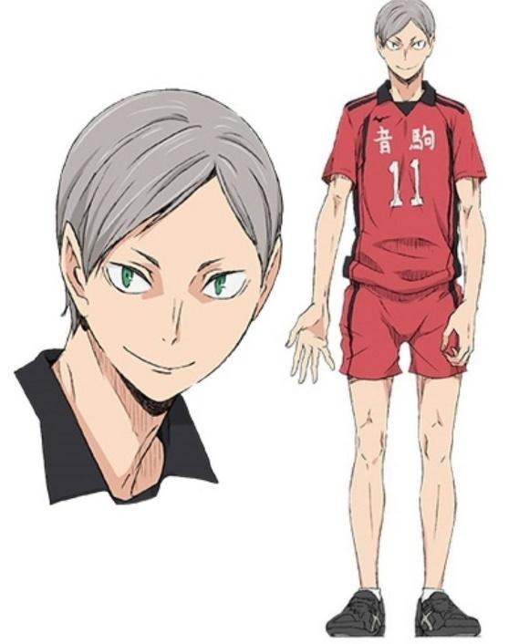

Следующий пункт я решила поставить последним в списке, так как в нём говорится не об отдельном человеке, а о целой организации. Поэтому дальнейшая информация не будет разделена на блоки «внешность, характер и поступки».
«Крысы мёртвого дома» - «Проза бродячих псов» (2012 год)

Крысы мертвого дома ― подпольная организация, которая в настоящее время находится в Йокогаме. Не так много известно об этой организации, ее лидером является Фёдор Достоевский, что хочет очистить мир от эсперов, то есть людей, обладающих телепатическими способностями, и поэтому решил стравить друг на друга портовую мафию и детективное агентство. Они используют самые беспощадные средства для достижения данной цели: убийства, шантаж, психологический слом своих противников - в общем не гнушаются ничем.
Основными её участниками являются Иван Гончаров, Александр Пушкин, Натаниэль Готорн и Фёдор Достоевский – их лидер.
Персонажи не только этой организации антагонистов, но и всего аниме в целом являются неким альтернативным эго реальных людей, а именно – писателей и поэтов. К этому отсылают не только их имена, но и их мистические способности.

Резюме:
Проанализировав интересующих меня персонажей азиатской мультипликации я вывела следующее: с точки зрения азиатских мультипликационных студий русские славятся своим превосходством в той или иной сфере, обладают самокритичным, твёрдым характером и силой духа.

ЗАКЛЮЧЕНИЕ

Подводя итоги исследовательской работы, можно прийти к выводу: образы россиян. хоть и имеют незначительные различия в связи с национальными канонами, гораздо ближе друг к другу, чем я предполагала: все видят русских величественными, добродушными и сильными. От представителей остальных народов нас отличает неповторимый менталитет, который так точно оказался передан зарубежными мультипликаторами. И именно поэтому образ россиян в заграничной мультипликации оказался настолько близок к реальности. Такие мы и на самом деле. Мы – могущественная нация, и наше величие известно всем и каждому.
Также в ходе исследования была опровергнута моя гипотеза. Она звучала так: Образы россиян в разных медиакультурах не имеют ничего общего и далеки от реальности. Проведённая мной работой доказала обратное, а именно – факт того, что точка зрения иностранцев в сторону русских оказалась не так уж и далека от реальности, как я предполагала. Действительно, наш мир вот-вот окончательно откажется от бессмысленных стереотипов, и люди наконец смогут свободно взаимодействовать друг с другом не «вешая ярлыки».

СПИСОК ИСПОЛЬЗОВАННЫХ ИСТОЧНИКОВ:

- https://bungostraydogs.fandom.com/ru/wiki/Крысы_Мёртвого_Дома
- https://coraline.fandom.com/ru/wiki/Семён_Остапович_Бобинский
- https://dzen.ru/a/YGNKICt2UUbvq0nX
- https://fanfics.me/character16620
- https://geekhero.ru/geroi/nicholas-st-north/
- https://haikyuu.fandom.com/ru/wiki/Лев_Хайба
- https://hero.fandom.com/ru/wiki/Анастасия_Романова
- https://madagascar.fandom.com/ru/wiki/Виталий
- https://translate.yandex.ru/translate?lang=en-ru&url=https%3A%2F%2Fbungostraydogs.fandom.com%2Fwiki%2FRats_in_the_House_of_the_Dead&view=c
- https://translate.yandex.ru/translate?lang=en-ru&url=https%3A%2F%2Flagooncompany.fandom.com%2Fwiki%2FBalalaika&view=c
- https://translated.turbopages.org/proxy_u/en-ru.ru.143cb068-63a4bb10-ef3416b8-74722d776562/https/gup.fandom.com/wiki/Katyusha
- https://translated.turbopages.org/proxy_u/en-ru.ru.35abbe6a-63a83cef-59978fc2-74722d776562/https/gup.fandom.com/wiki/Katyusha
- https://yurionice.fandom.com/ru/wiki/Виктор_Никифоров
- https://yurionice.fandom.com/ru/wiki/Юрий_Плисецкий

